1. Création d'un nouveau projet Android en utilisant comme Template de base 'Navigation Drawer Activity'

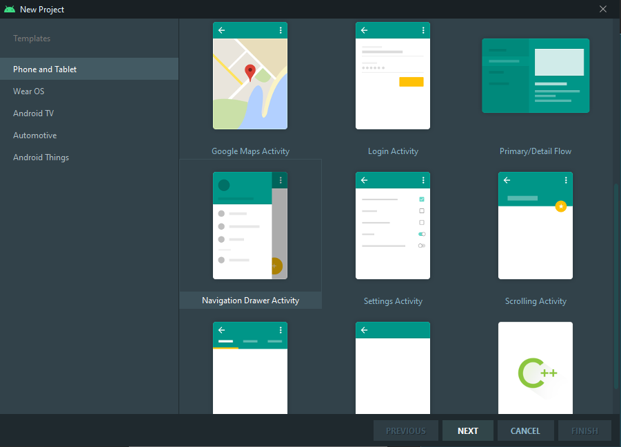

1. Modification de tous les éléments de base générer par Android Studio par les éléments attendu

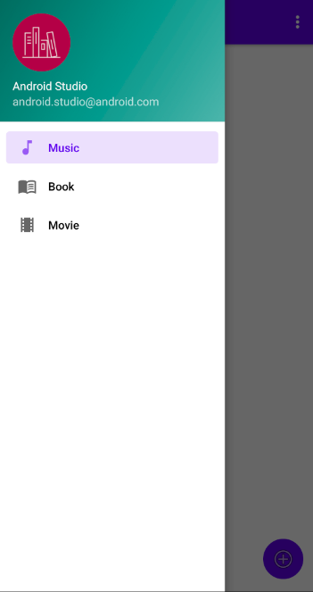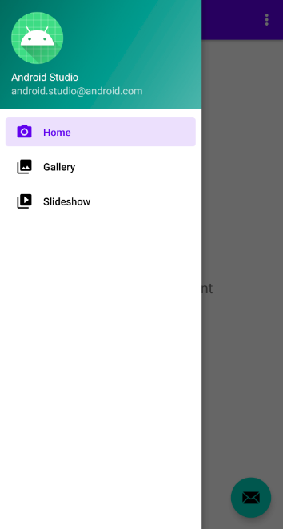

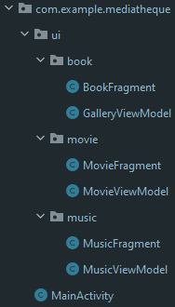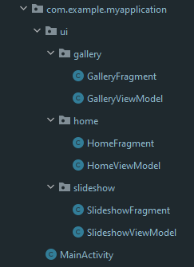

1. 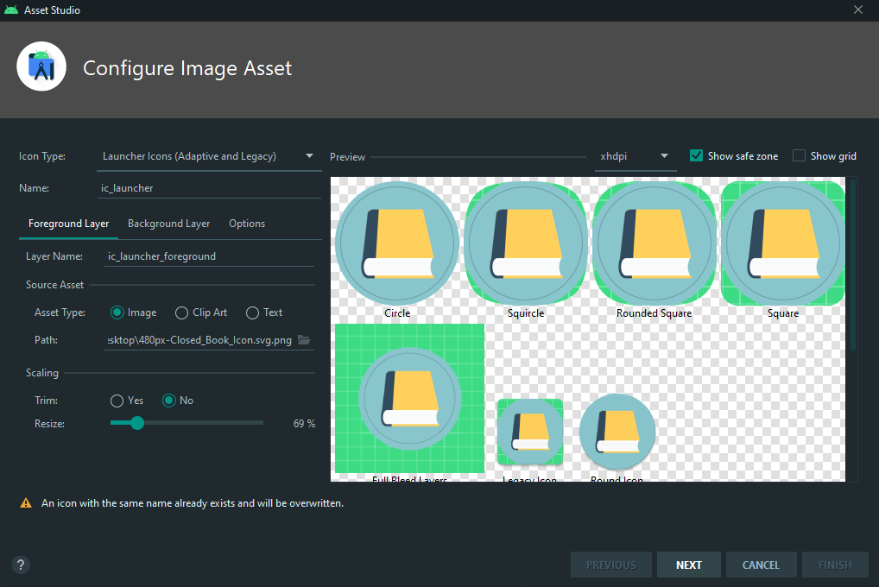Modification de l’icône de l'application via remplacement de l’ancienne icône

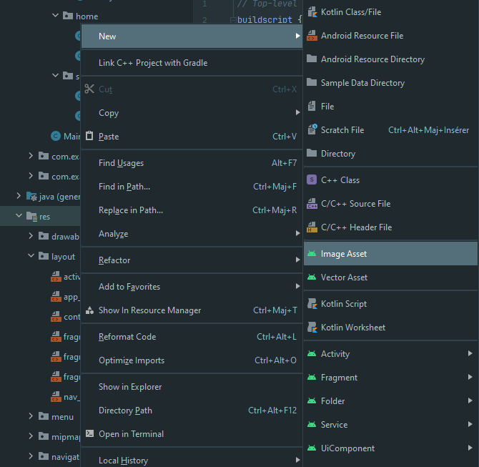

1. Correction de l’avertissement lié à Jcenter (dépôt est déprécié et il sera fermé dans le futur)

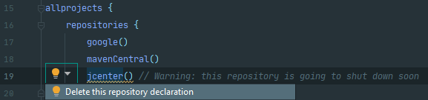

1. Suppression de l’ancien bouton ajouter pour en créer un nouveau plus adapter

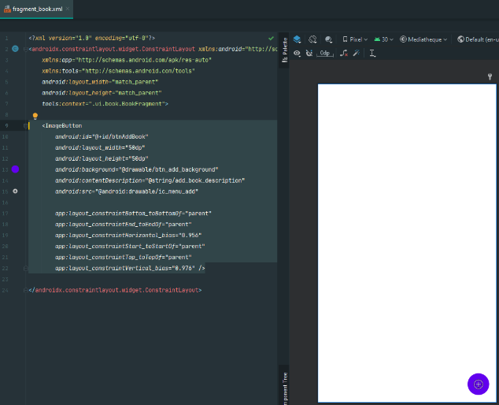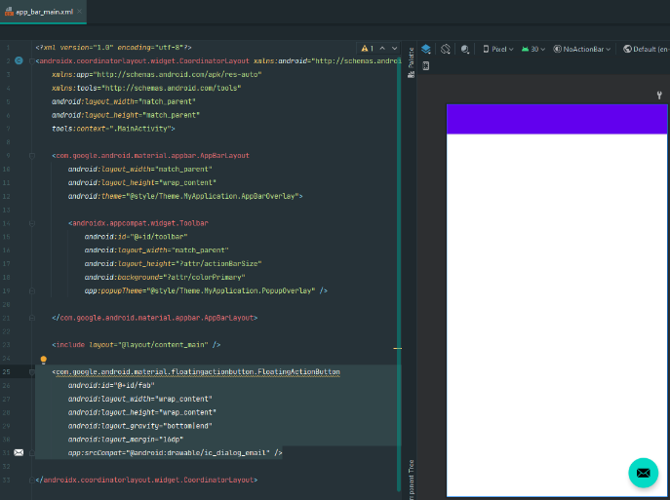

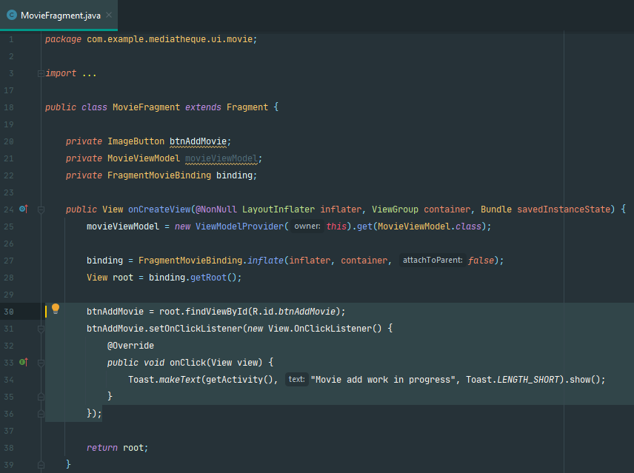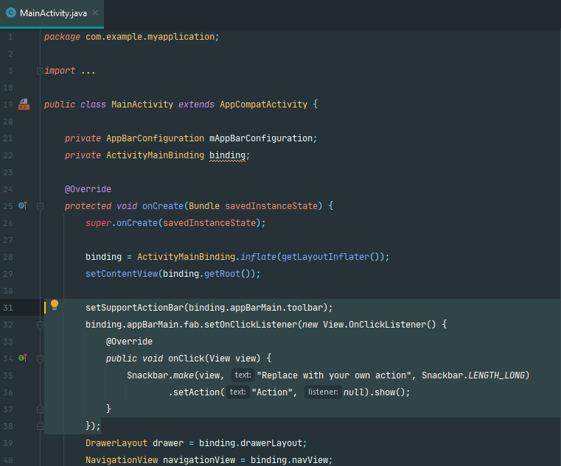

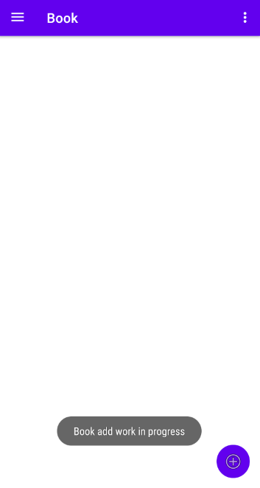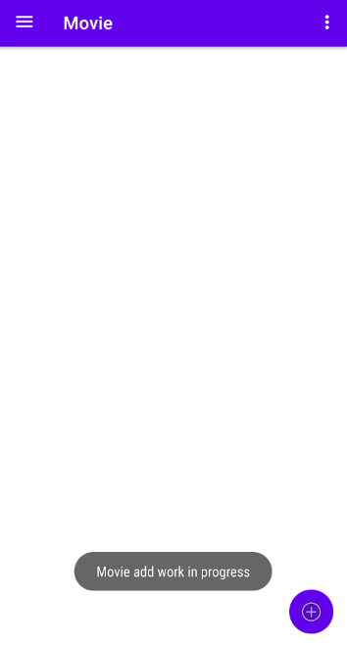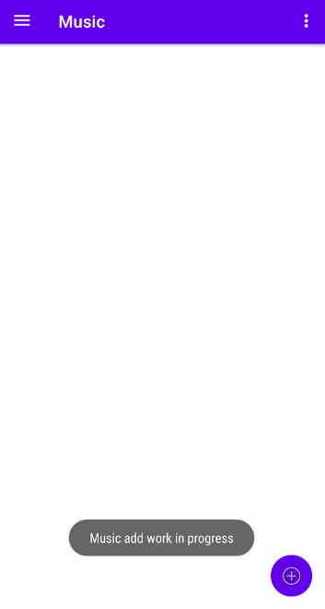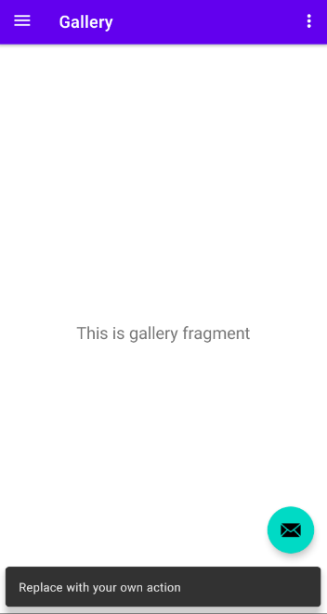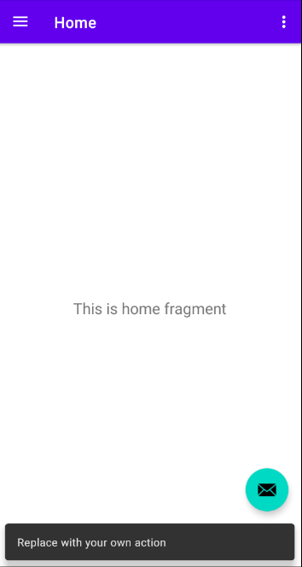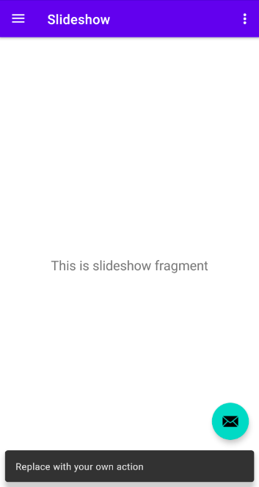

1. Modification des couleurs de l’application utilisé par défaut (<https://coolors.co/palettes/popular>) et de la police d’écriture (<https://fonts.google.com/specimen/Open+Sans>)

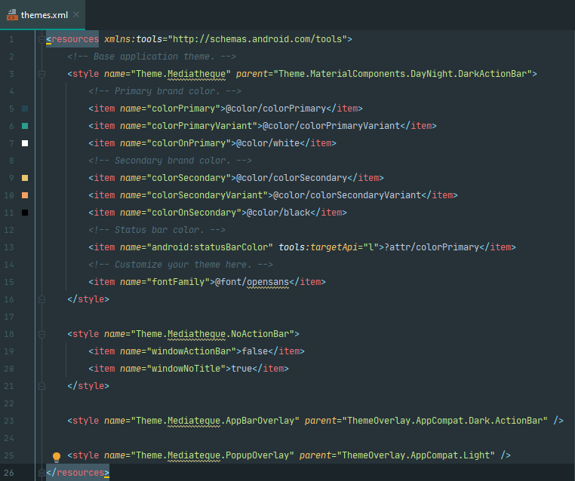

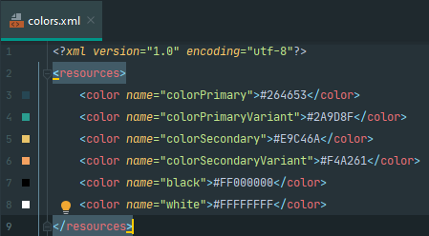

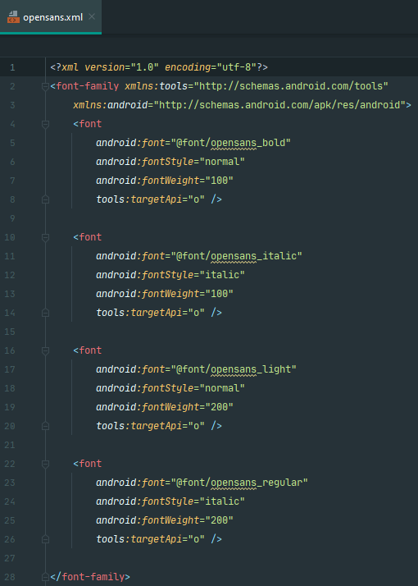

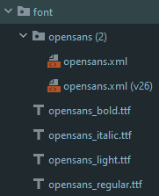

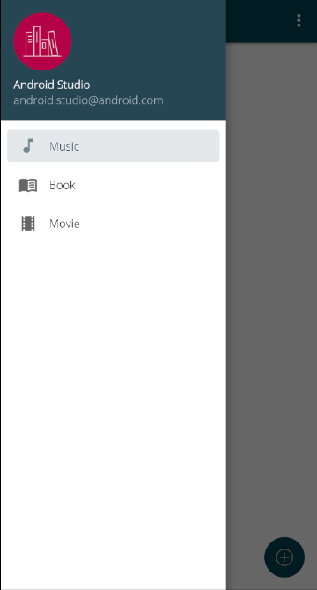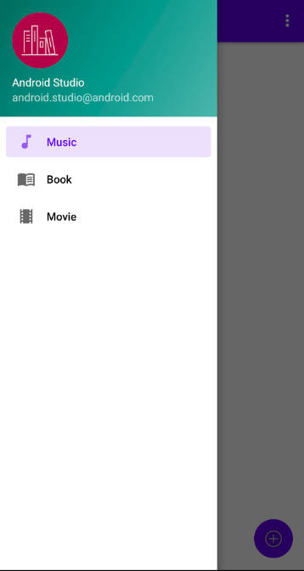

1. 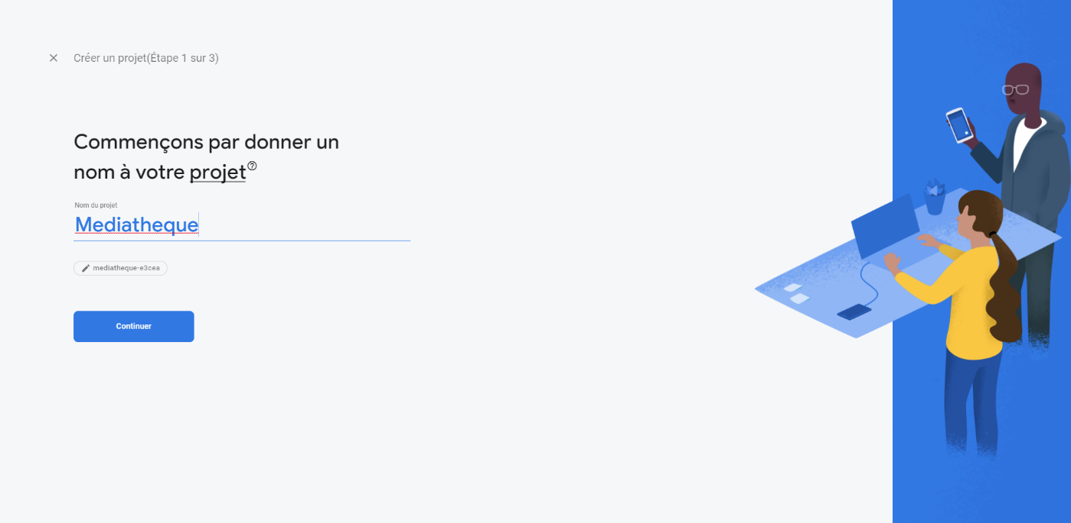Ajoutez Firebase à l’application (authentification)

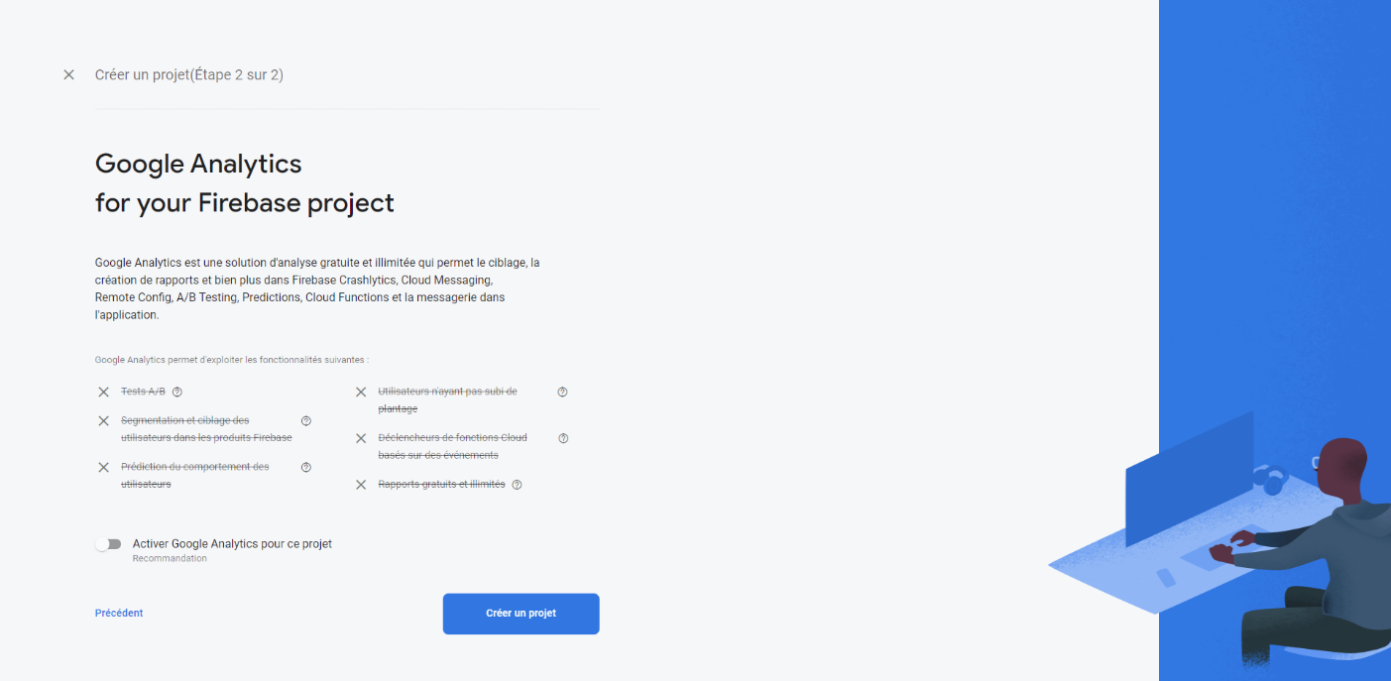

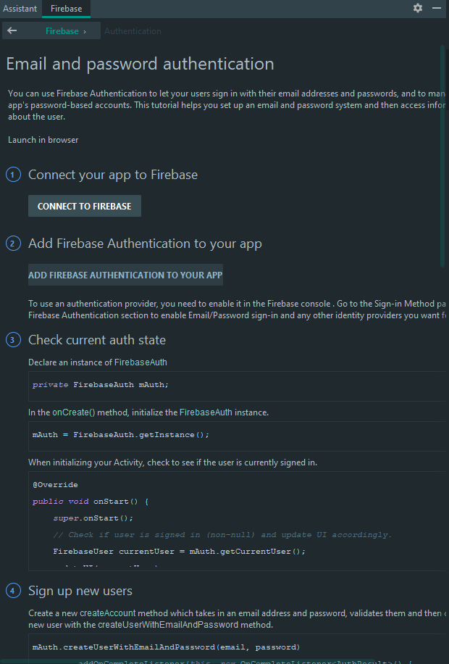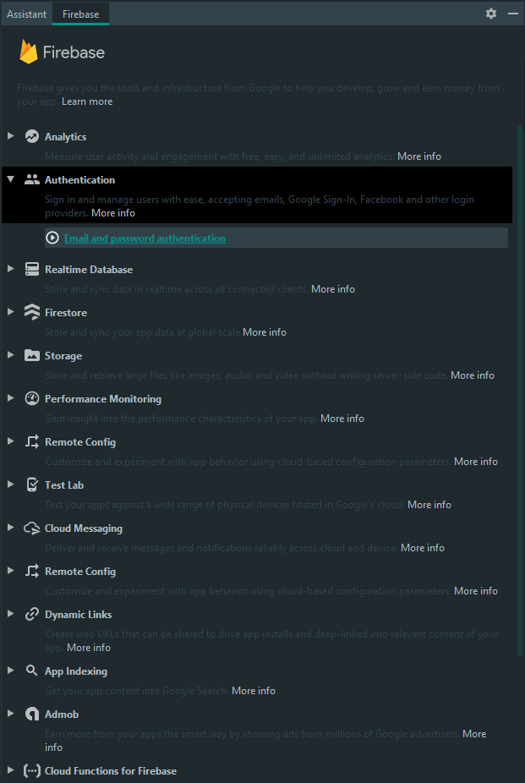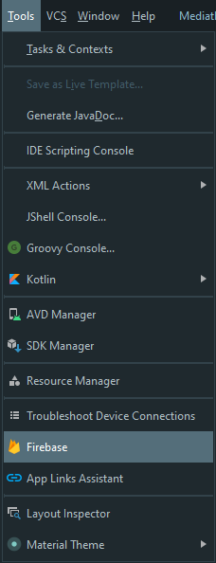

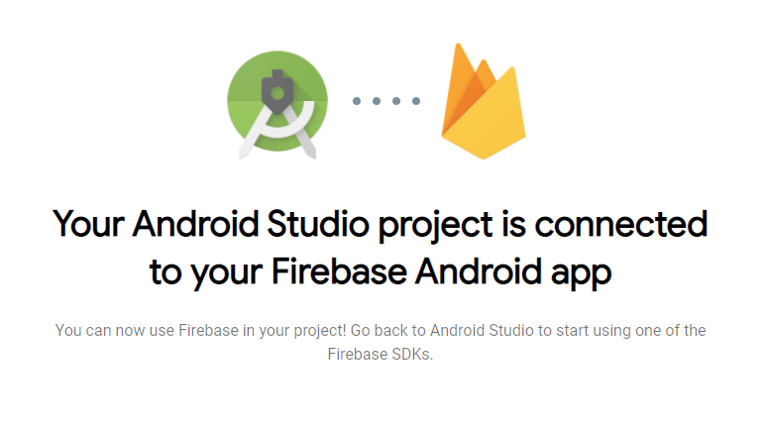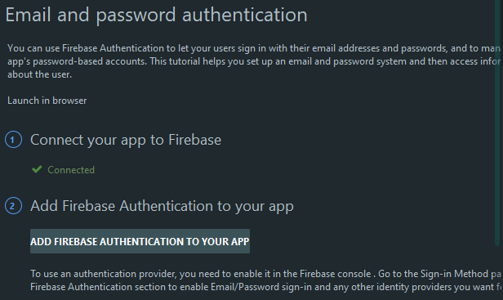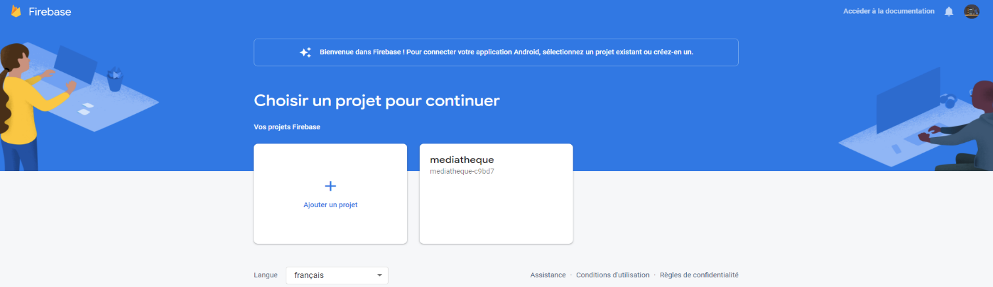

1. Ajoutez les Software Development Kit nécessaire à l’application

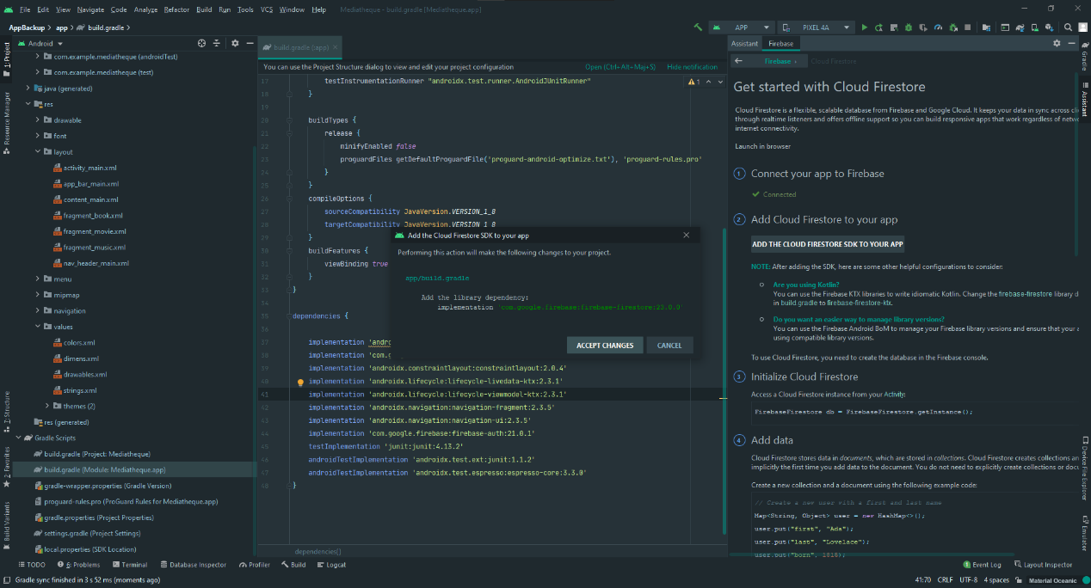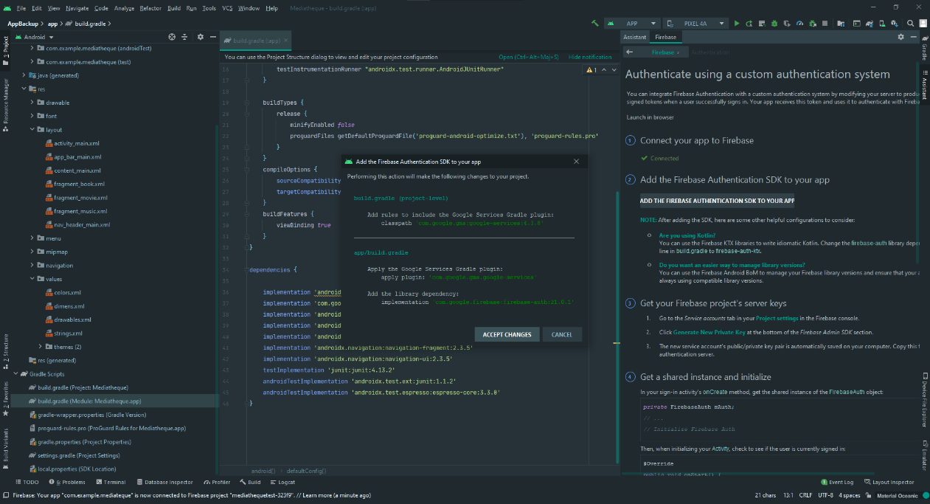

1. 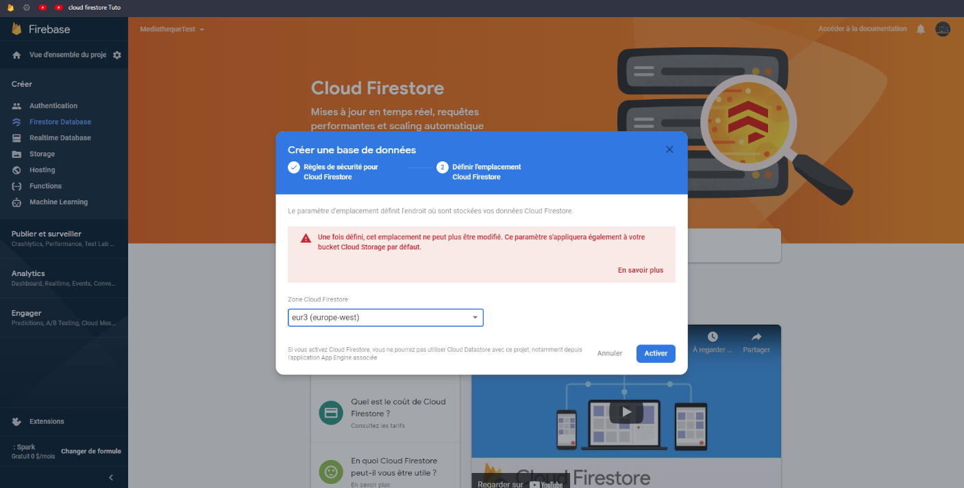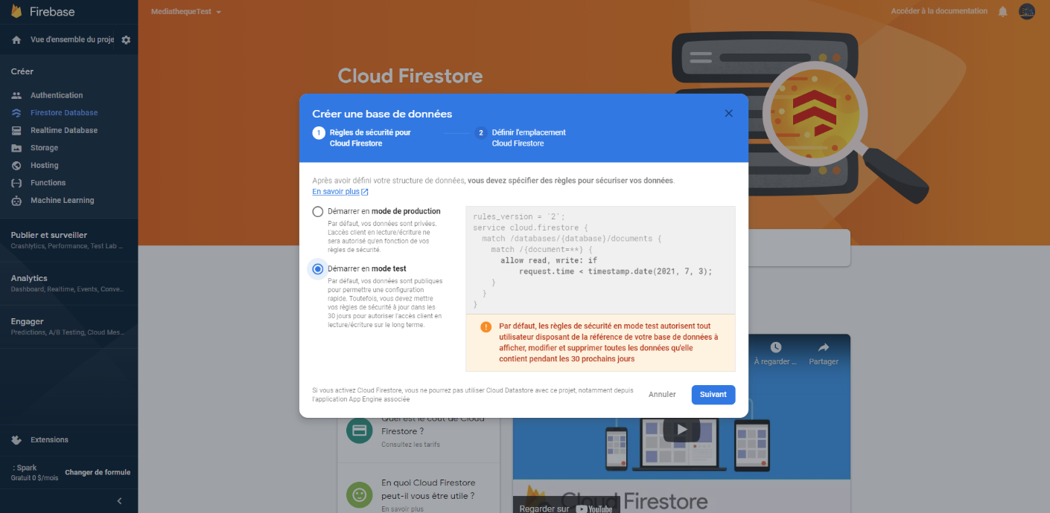Activation des modules sur l’interface web de Firebase

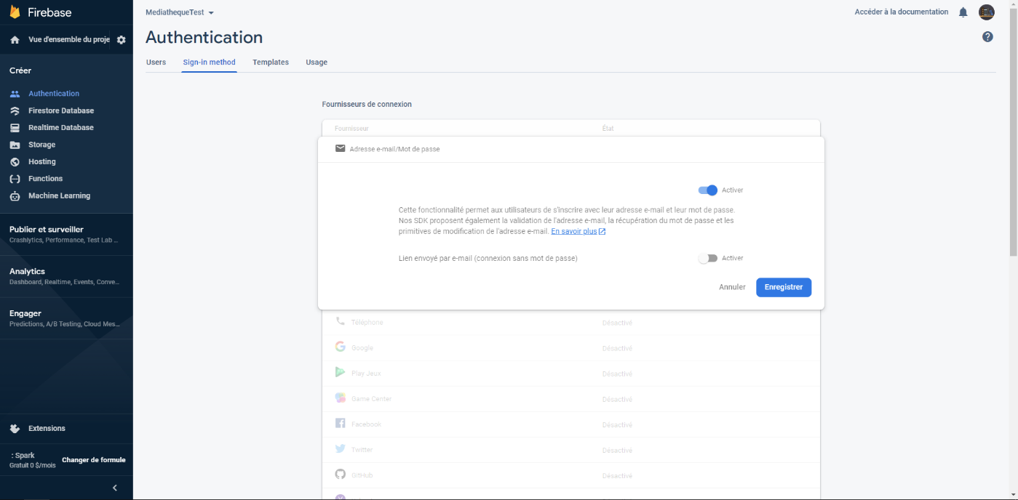

1. 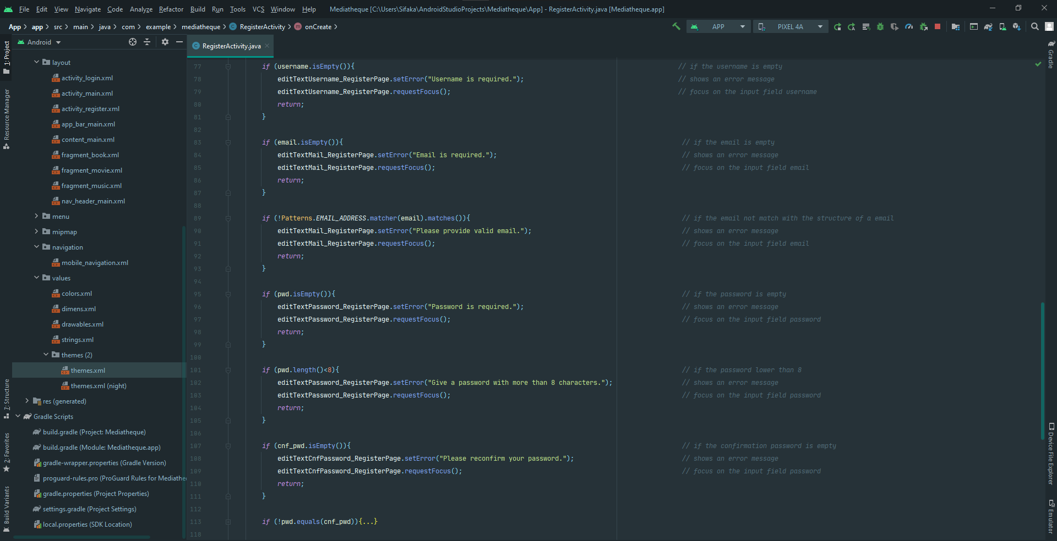Vérification des potentiel erreur commis par l’utilisateur durant son inscription
2. 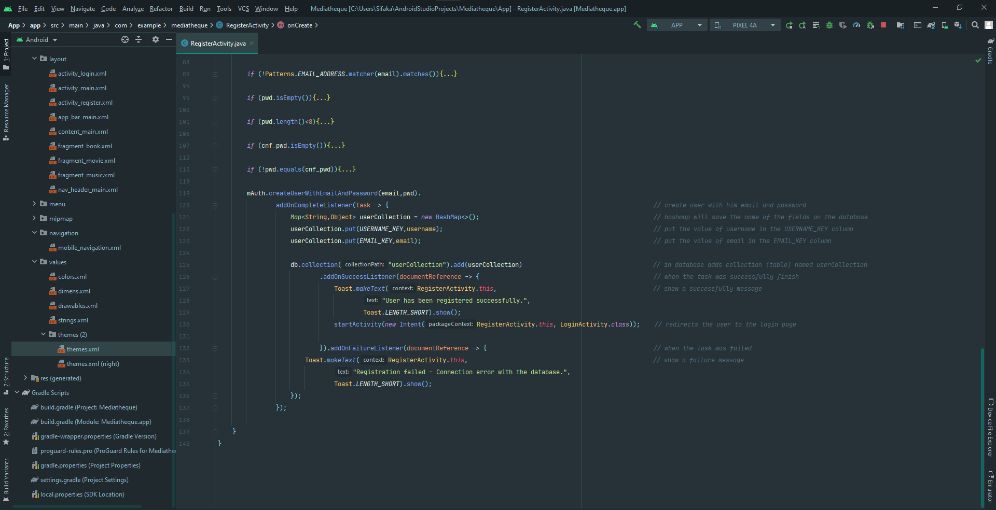Création d’un utilisateur via son email et son mot de passe saisie et insertion des informations dans la base de données de Firestore. Redirection vers la page de connexion lorsque le processus se termine correctement.
3. 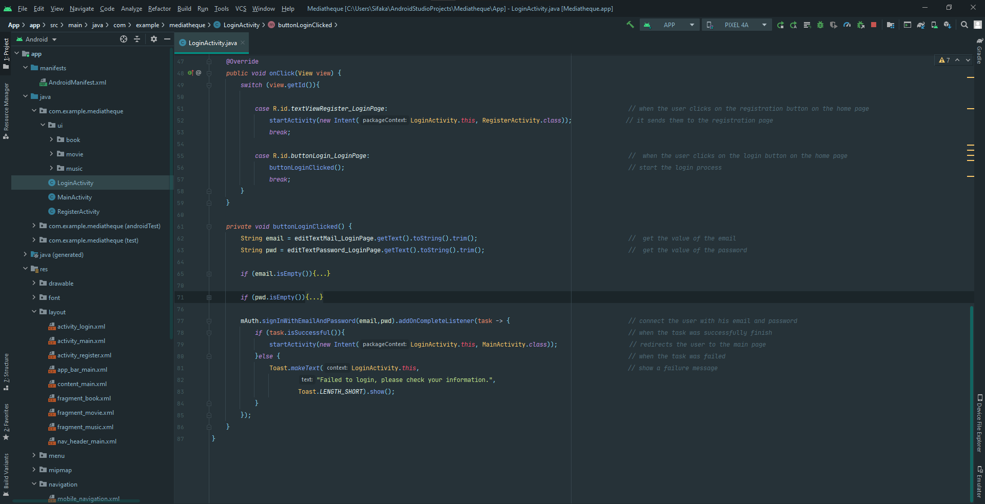Connexion à l’application grâce aux informations saisie durant l’inscription (email et mot de passe). Redirection vers la page principale de l’application lorsque la connexion est faite.
4. 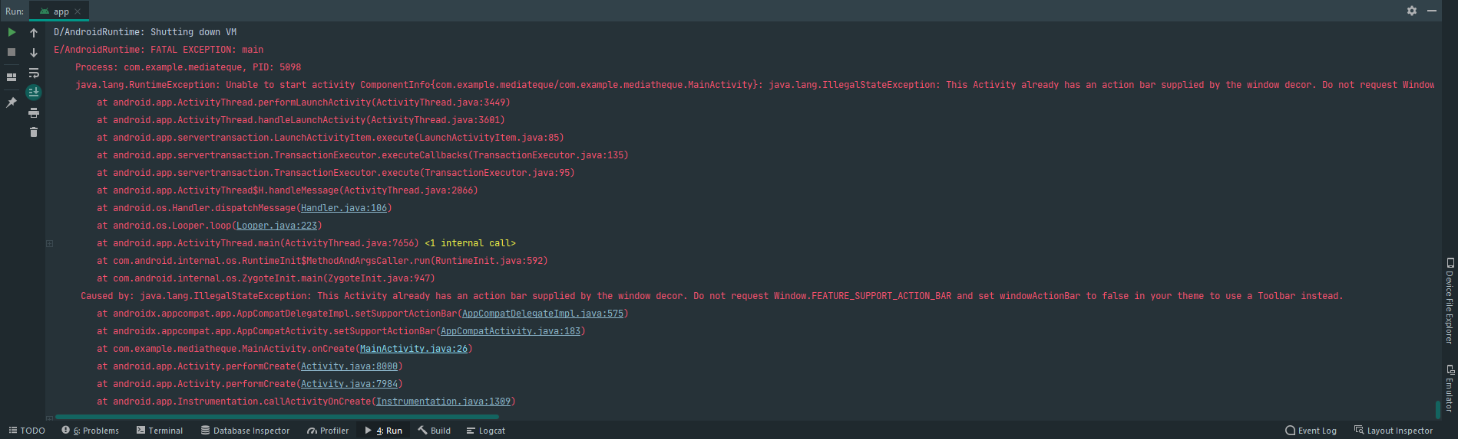Correction d’une erreur liée à la génération de plusieurs barres d’action. Lorsque l’utilisateur se connectais avec ces identifiants, l’application cessais de fonctionner. Résolution du problème en désactivant la barre d’action de la page principal et en ne gardant que la barres d’action de la page de connexion.

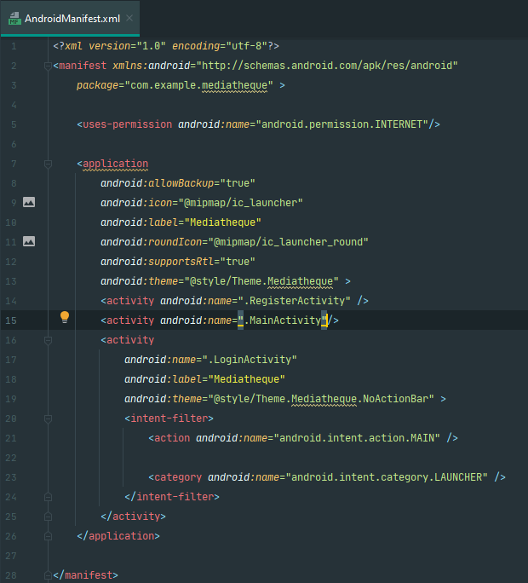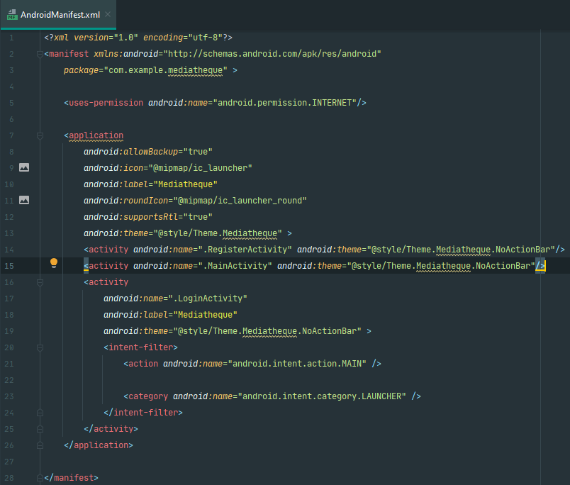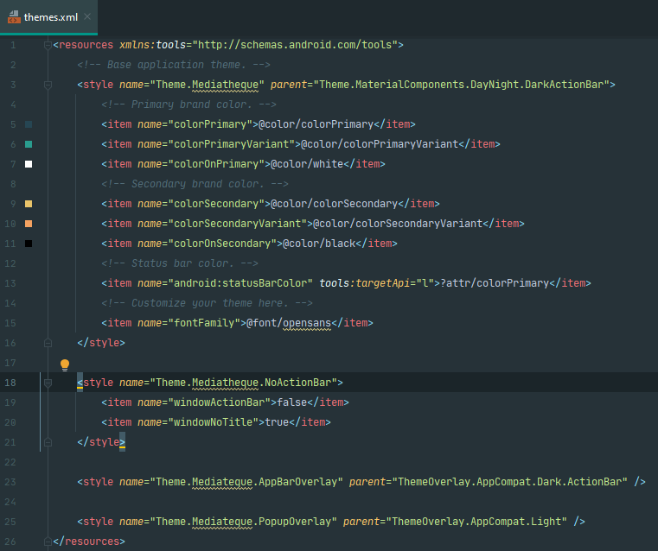

1. Installation de gitKraken et configuration de celui-ci pour ne plus à avoir à gérer les versions localement

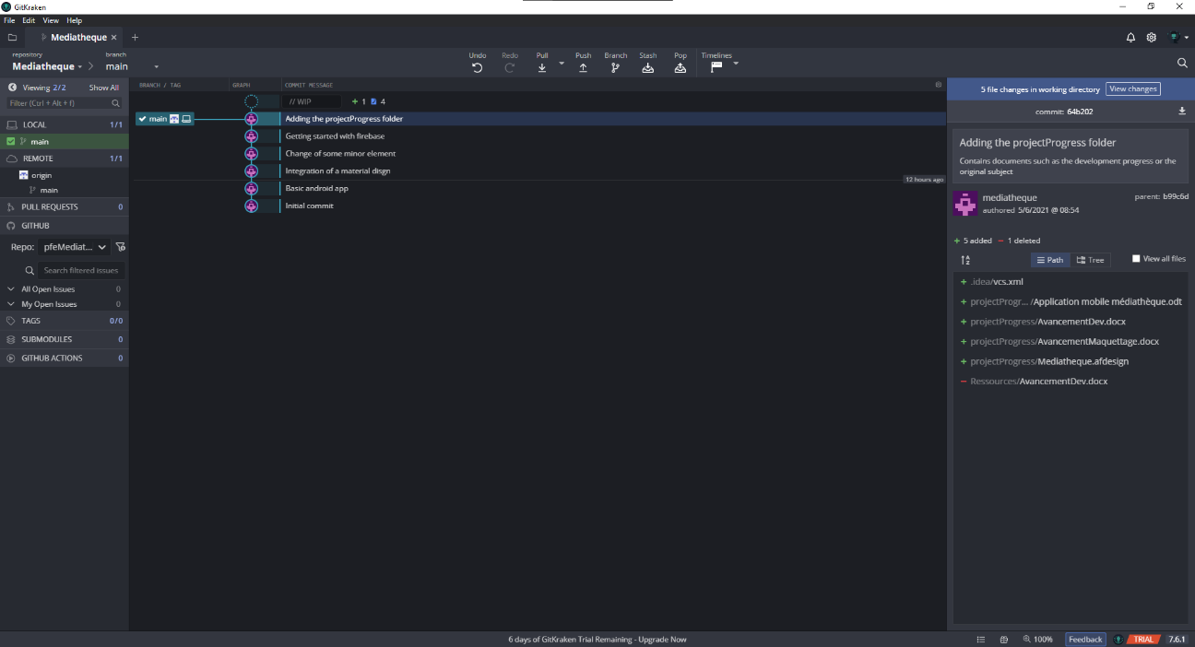

1. Suppression de la case à cocher « Stay connect » l’utilisateur se connectera maintenant directement s’il s’est déjà enregistré.

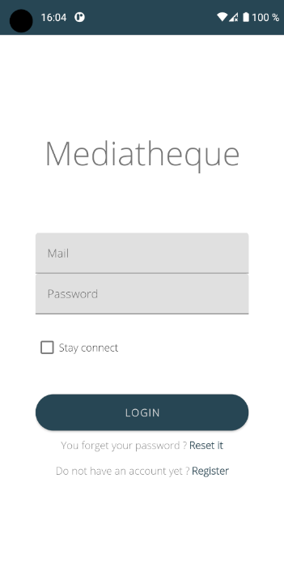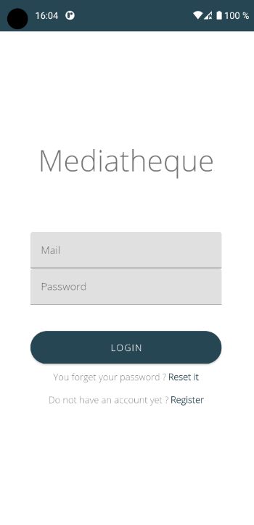

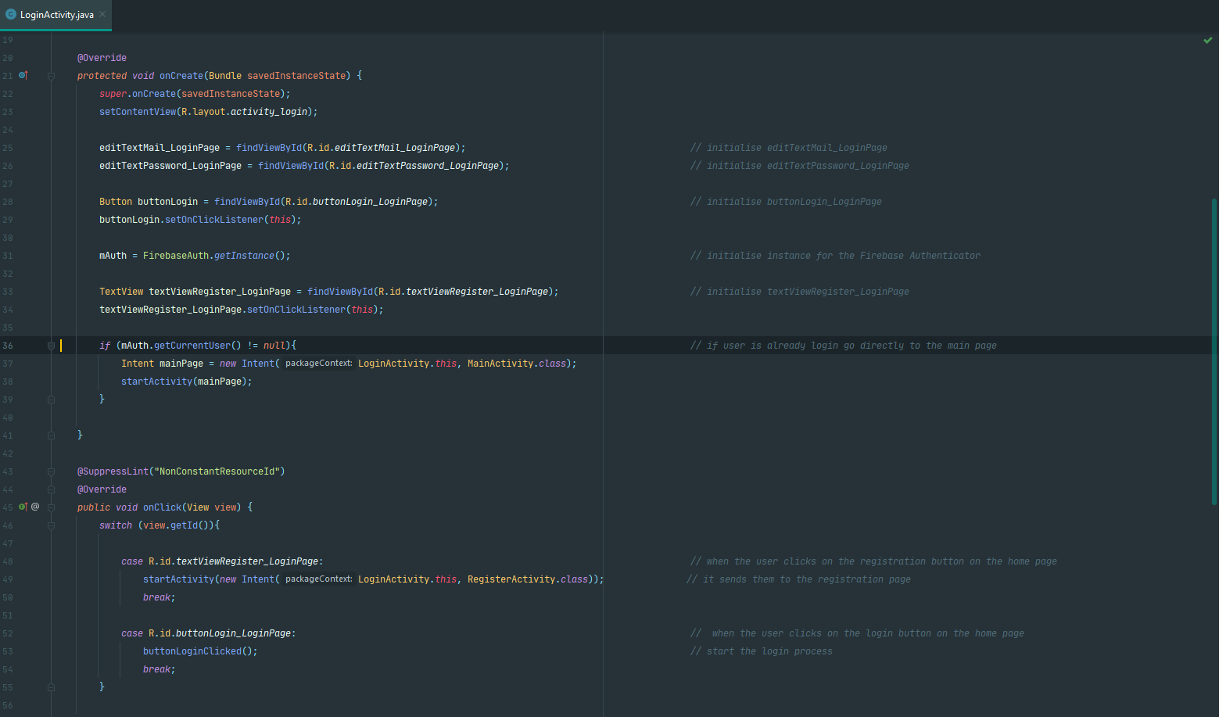

1. 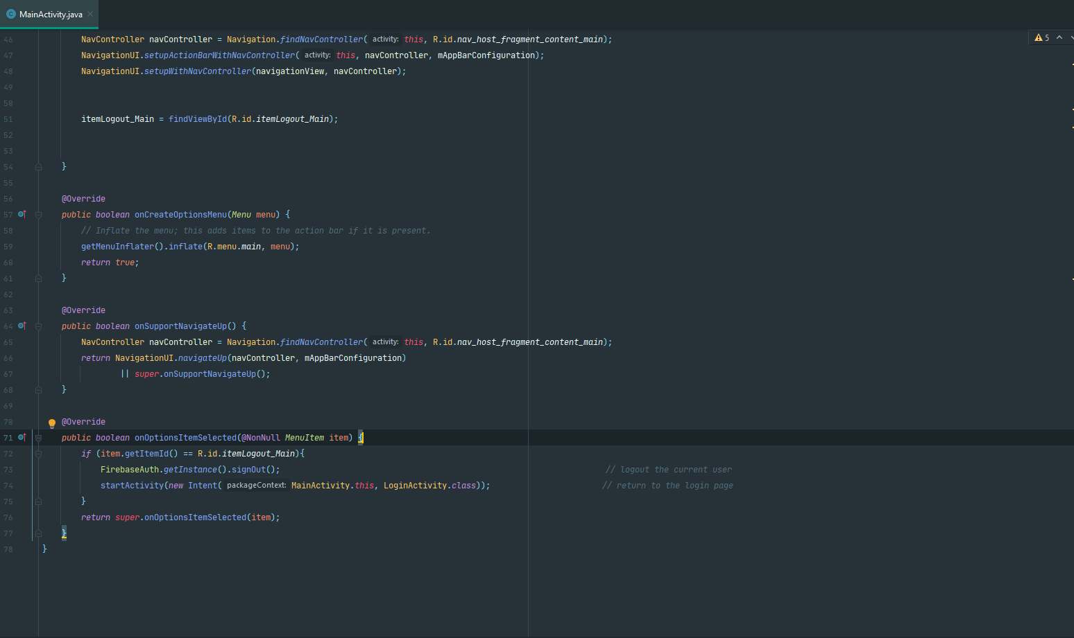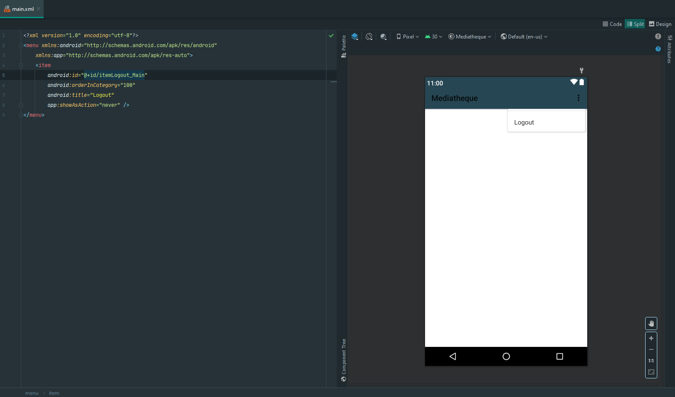Remplacement de l’item Settings par l’item Logout
2. 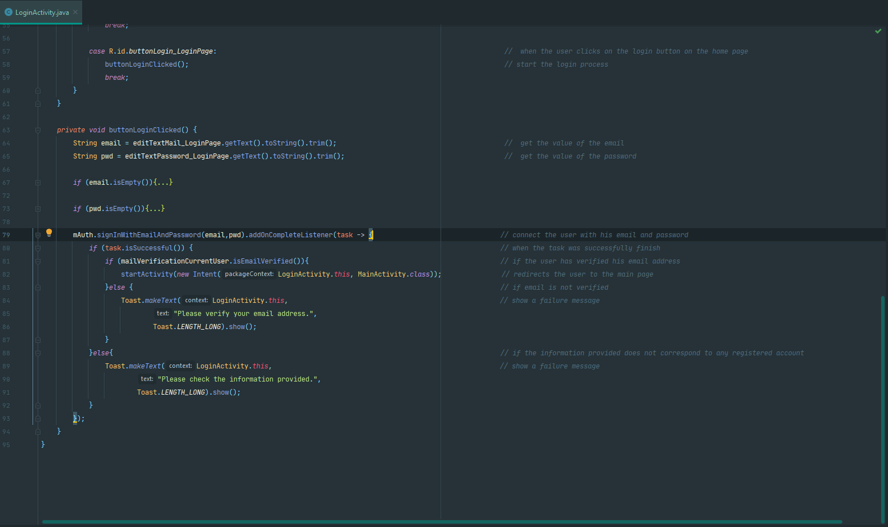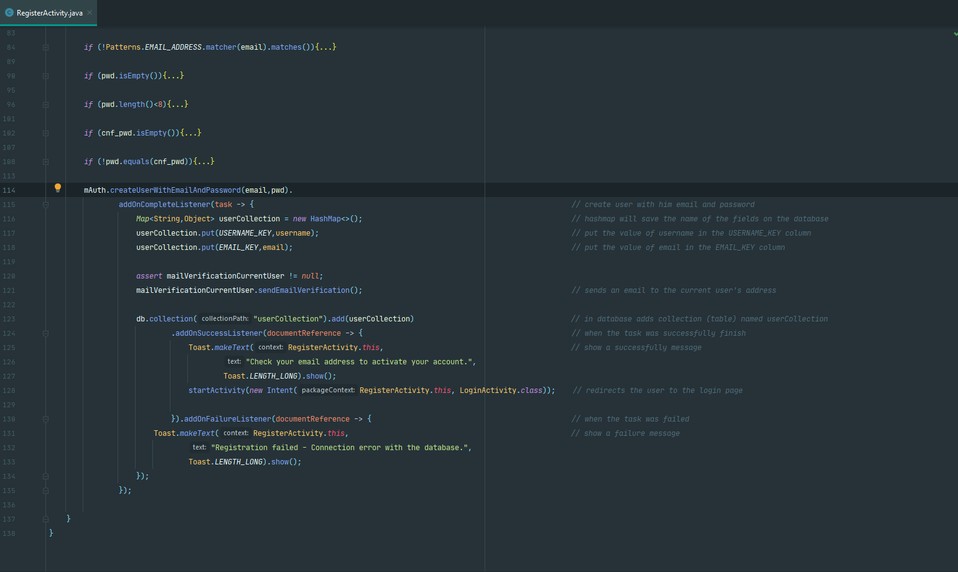Envoie un mail de vérification d’adresse email l’or de l’inscription et vérifie si l’email et activé l’or de la connexion
3. 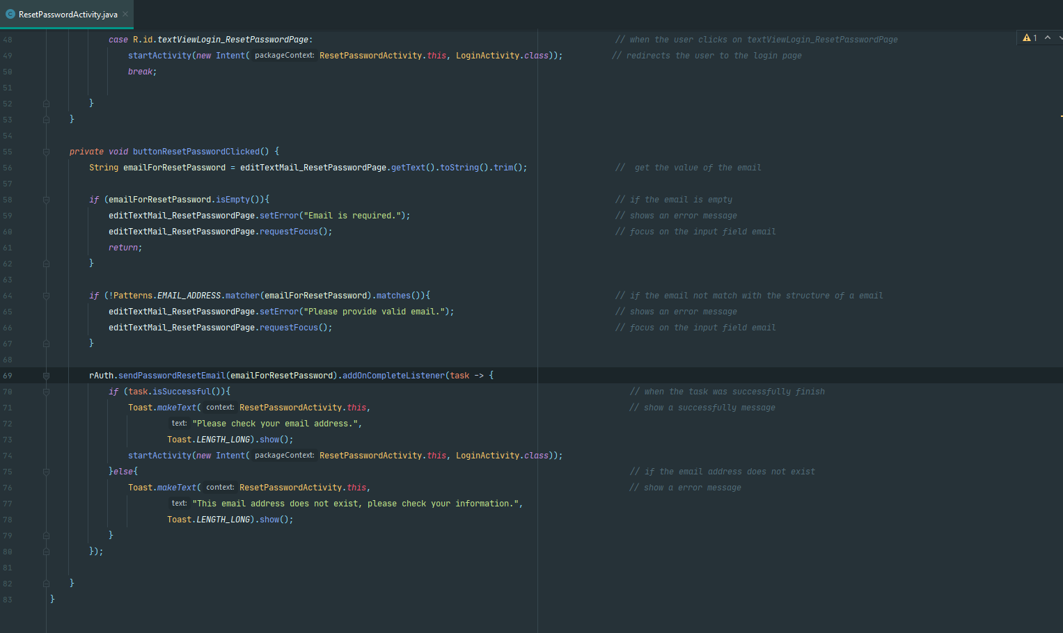L’utilisateur peut maintenant restaurer son mot de passe

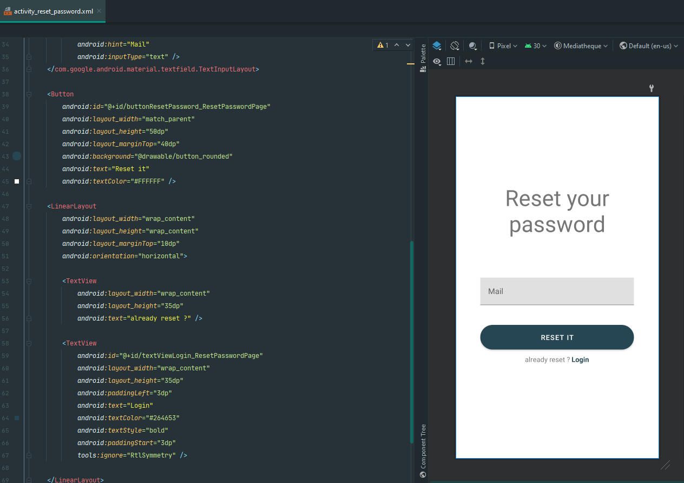

1. Correction des problèmes lié à l’authentification et à la déconnection. L’utilisateur pourra maintenant se connecter directement à l’application sans vérifier son adresse mail mais devra le vérifier s’il veut rester connecter à l’application

